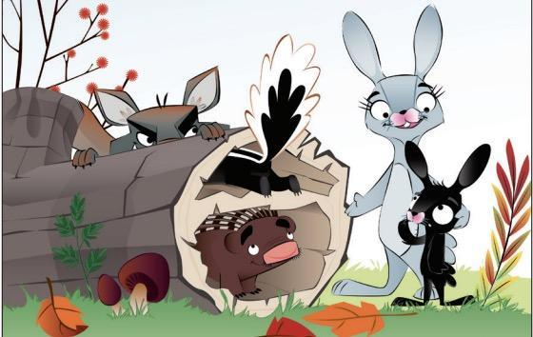

**Les réfugiés du billot creux**

Nom: Date:

**Trouve les mots cachés dans la grille**

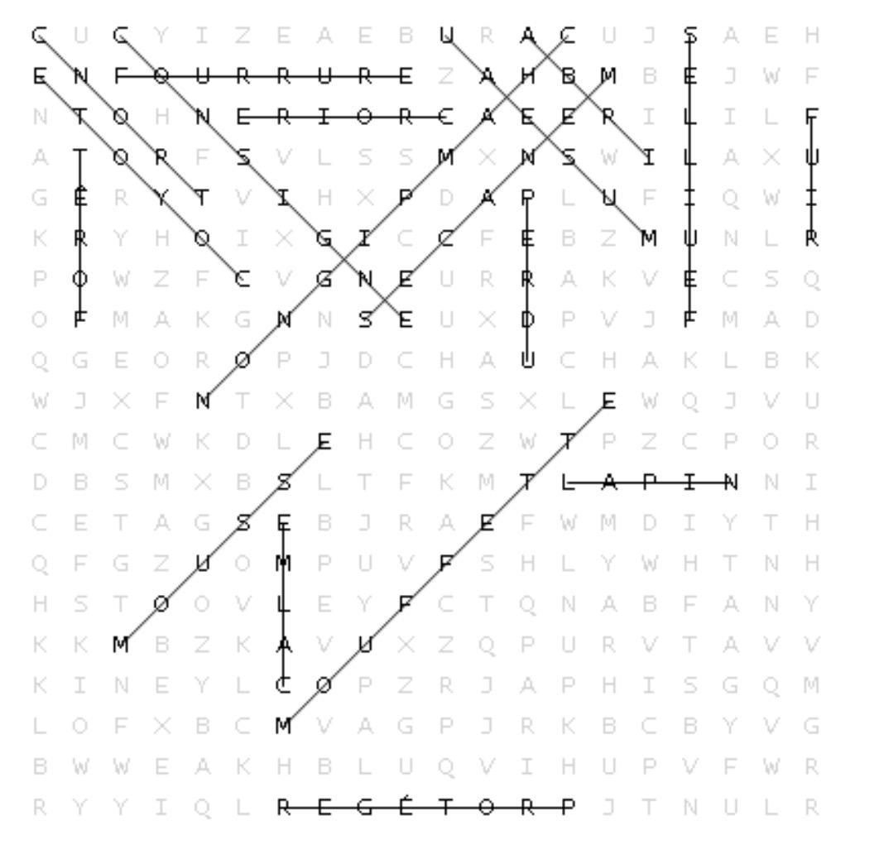

| **abri** |  | **calme** |  | **champignon** |  |
| --- | --- | --- | --- | --- | --- |
| **consigne** |  | **coyote** |  | **croire** |  |
| **feuilles** |  | **forêt** |  | **fourrure** |  |
| **fuir** |  | **lapin** |  | **menaces** |  |
| **mouffette** |  | **mousse** |  | **museau** |  |
| **perdu** |  | **protéger** |  | **tronc** |  |